**Blaman-Androgyne**

Gedicht van de Week

Week 46- 2021

[www.arspoetica.nl](http://www.arspoetica.nl)

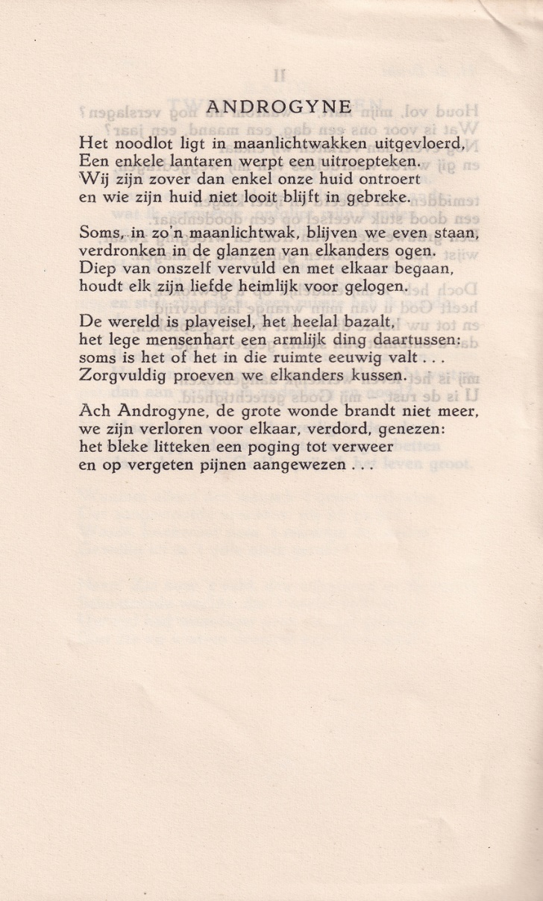

De aandacht voor deze schrijver is nooit weggeweest, maar [de laatste tijd](https://www.groene.nl/agenda/150) is een [opleving](https://www.tzum.info/2021/07/essay-marie-jose-klaver-herdruk-anna-blaman/) ervan te bemerken. Dat viel mij op toen ik informatie verzamelde voor dit gedicht van [Anna Blaman](https://www.de-lage-landen.com/article/schrijvers-die-nog-maar-namen-lijken-de-woestenij-van-eenzaamheid-bij-anna-blaman)(1905-1960).

Zij baarde in de jaren veertig en vijftig van de vorige eeuw opzien met haar romans waarin de liefde tussen vrouwen[1]een van de thema’s is[2].

Dit  thema zorgde voor veel deining in 1948 toen haar tweede roman “ Eenzaam Avontuur” werd gepubliceerd. Het gaf aanleiding tot allerlei ook voor die tijd ongepaste reacties waarvan het [zogenaamde proces](https://www.dbnl.org/tekst/_pas002199801_01/_pas002199801_01_0096.php) een dieptepunt was [3].

Haar grootheid werd echter ook erkend o.a. door Simon Vestdijk en in 1965 werd er al [een prijs met haar naam](https://annablamanprijs.nl/anna-blaman-prijs/) ingesteld voor schrijvers verbonden met haar geboortestad Rotterdam.

Zij debuteerde met gedichten, voor de tweede wereldoorlog.

Het gedicht[4] van de week werd gepubliceerd in 1944 in het eerste nummer van het clandestiene tijdschrift Ad Interim. Het beschrijft de verloren/ onmogelijke liefde, in lijn met de thematiek van haar romans.

De tekst is uit het genoemde tijdschrift.

1. Niet de eerste roman men zie [Werkendam](https://www.dbnl.org/tekst/_zl_001200501_01/_zl_001200501_01_0004.php).
2. Overigens niet het belangrijkste: het alleen en eenzaam zijn als kern van de menselijke existentie is een rode draad
3. Met een onsmakelijke hoofdrol voor [Albert Helman](https://literatuurmuseum.nl/overzichten/activiteiten-tentoonstellingen/pantheon/albert-helman).
4. Op muziek gezet door [Joost Kleppe](https://joostkleppe.nl/), een uitvoering heb ik niet kunnen vinden.